敦煌壁画中的中国古建筑

梁思成

从敦煌壁画中所见的建筑图中，在庭院之部署方面，建筑类型方面，和建造情形方面，可得如下的各种：

**庭院之部署**

以若干建筑物周绕而成庭院是中国建筑的特征，即中国建筑平面配置的特征。这种庭院大多有一道中轴线（大多南北向）。主要建筑安置在此线上，左右以次要建筑物对称均齐地配置。直至今日，中国的建筑，大至北京明清故宫，乃至整个的北京城；小至一所住宅，都还保持着这特征。

敦煌第六十一窟左方第四画上部所画大伽蓝，共三院；中央一院较大，左右各一院较小，每院各有自己的院墙围护。第一四六窟和第二〇五窟也有相似的画，虽然也是三院，但不个别自立四面围墙，而在中央大院两旁各附加三面围墙而成两个附属的庭院。

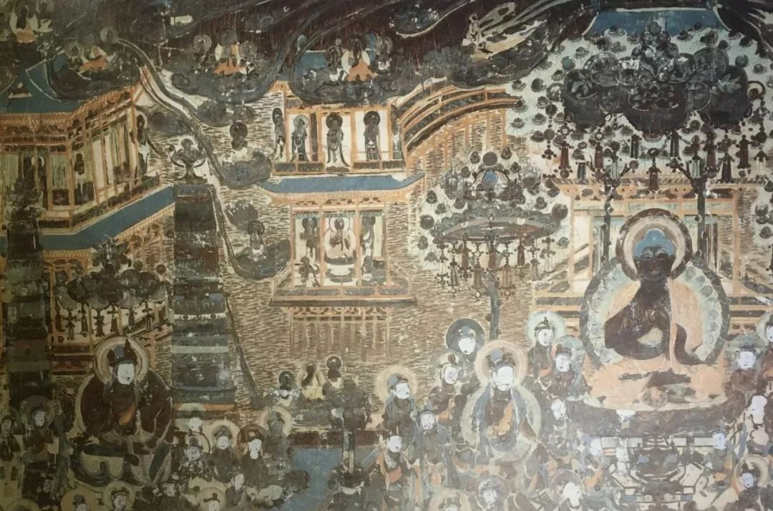

莫205窟寺院局部

位置在这类庭院中央的是主要的殿堂。庭院四周绕以回廊；廊的外柱间为墙堵，所以回廊同时又是院的外墙。在正面外墙的正中是一层、二层的门或门楼，一间或三间。正殿之后也有类似门或后殿一类的建筑物，与前面门相称。正殿前左右回廊之中，有时亦有左右两门，亦多作两层楼。外墙的四角多有两层的角楼。一般的庭院四角建楼的布置，至少在形式上还保存着古代防御性的遗风。但这种部署在宋元以后已甚少，仅曲阜孔庙和沈阳北陵尚保存此式。

第六十一窟“五台山图”有伽蓝约六十余处，绝大多数都是同样的配置；其中“南台之顶”，正殿之前，左有三重塔，右有重楼，与日本奈良的法隆寺（7世纪）的平面配置极相似，日本的建筑史家认为这种配置是南朝的特征，非北方所有，我们在此有了强有力的反证，证明这种配置在北方也同样地使用。

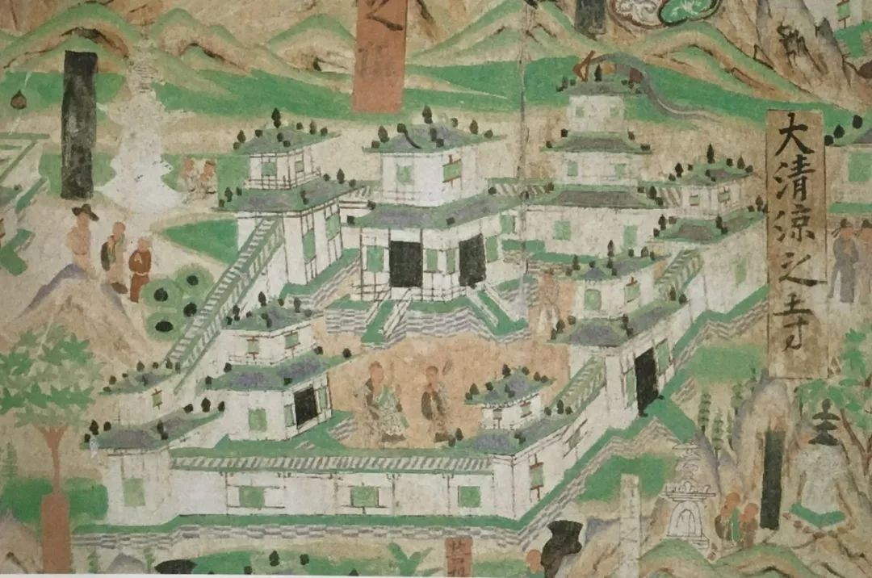

莫61窟大清凉寺局部

至于平民住宅平面的配置，在许多变相图两侧的小画幅中可以窥见。其中所表现的虽然多是宫殿或住宅的片段，一角或一部分，院内往往画住者的日常生活，其配置基本上与佛寺院落的分配大略相似。

在各种变相图中，中央部分所画的建筑背景也是正殿居中，其后多有后殿，两侧有廊，廊又折而向前，左右有重层的楼阁，就是上述各庭院的内部景象。这种布局的画，计在数百幅以上，应是当时宫殿或佛寺最通常的配置，所以有如此普遍的表现。

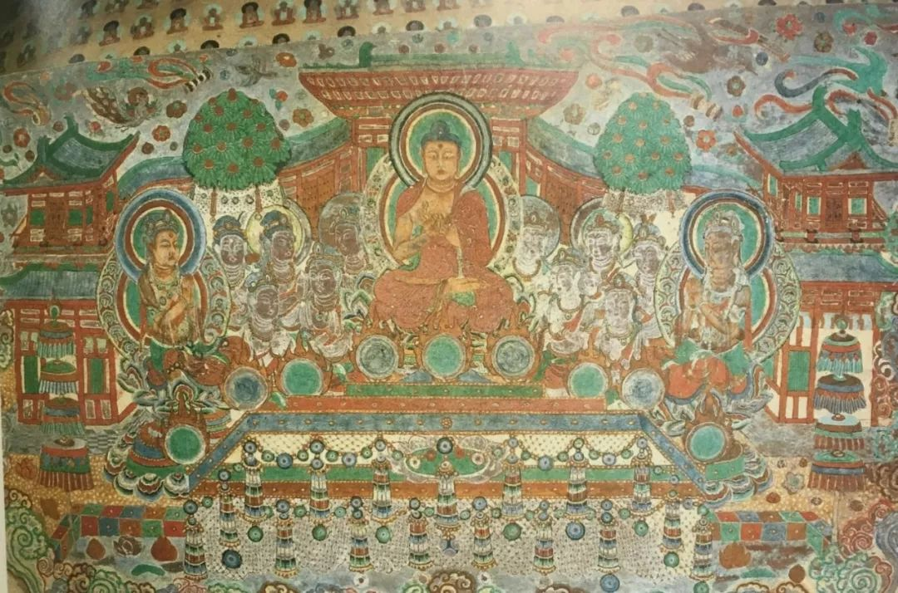

莫225窟阿弥陀经变局部

在印度阿旃陀窟寺壁画中所见布局，多以尘世生活为主，而在背景中高处有佛陀或菩萨出现，与敦煌以佛像堂皇中坐者相反。汉画像石中很多以西王母居中，坐在楼阁之内，左右双阙对峙，乃至夹以树木的画面，与敦煌净土变相基本上是同样的布局，使我们不能不想到敦煌壁画的净土原来还是王母瑶池的嫡系子孙。其实它们都只是人间宏丽的宫殿的缩影而已。

　　 个别建筑物的类型

如殿堂、层楼、角楼、门、阙、廊、塔、台、墙、城墙、桥等。

（一）殿堂

佛殿、正殿、厅堂都归这类。殿堂是围墙以内主要或次要的建筑物。平面多作长方形，较长的一面多半是三间或五间。变相图中中央主要的殿堂多数不画墙壁。偶有画墙的，则墙只在左右两端，而在中间前面当心间开门，次间开窗，与现在一般的办法相似。在旁边次要的图中所画较小的房舍，墙的使用则较多见。魏隋诸窟所见殿堂房舍，无论在结构上或形式上，都与洛阳宁懋石室极相似。

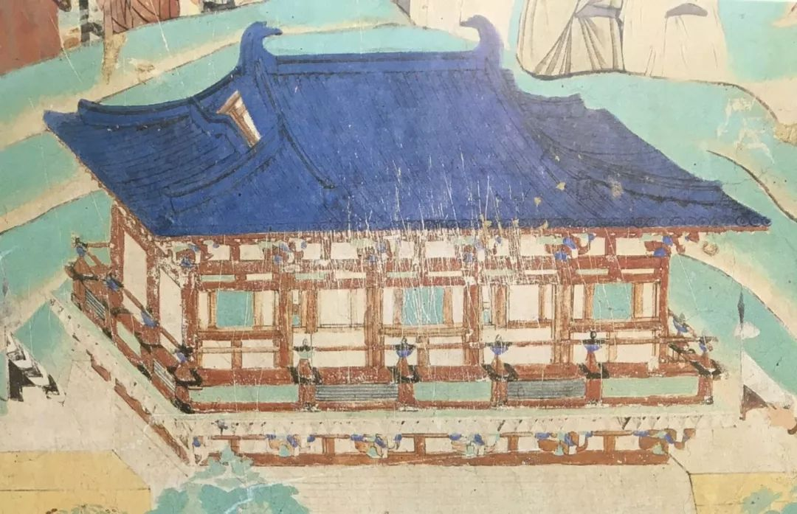

莫148窟五开间正殿建筑

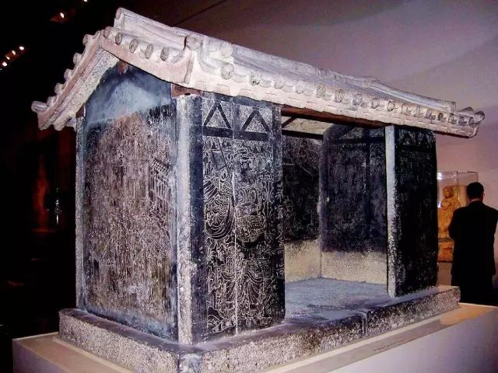

洛阳宁懋石室

（二）层楼

汉画像石和出土的汉明器已使我们知道中国多层楼屋源始之古远。敦煌壁画中，层楼已成了典型的建筑物。无论正殿、配殿、中三门，乃至回廊、角楼都有两层乃至三层的。层楼的每层都是由中国建筑的基本三部分——台基、屋身、屋顶——垒叠而成的：上层的台基采取了“平坐”的形式，除最上一层的屋顶外，各层的屋顶都采取了“腰檐”的形式；每层平坐的周围都绕以栏杆。城门上也有层楼，以城门为基，其上层与层楼的上层完全相同。

壁画中最特别的重楼是第六一窟右壁如来净土变佛像背后的八角二层楼。楼的台基平面和屋檐平面都由许多弧线构成。所有的柱、枋、屋脊、檐口等无不是曲线。整座建筑物中，除去栏杆的望柱和蜀柱外，仿佛没有一条直线。屋角翘起，与敦煌所有的建筑不同。屋檐之下似用幔帐张护。这座奇特的建筑物可能是用中国的传统木构架，求其取这个奇异的结构，一方面可以表示古代匠师对于传统坚决的自信心，大胆地运用无穷的智巧来处理新问题；一方面也可以见出中国传统木构架的高度适应性。这种建筑结构因其通常不被采用，可以证明它只是一种尝试。效果并不令人满意。

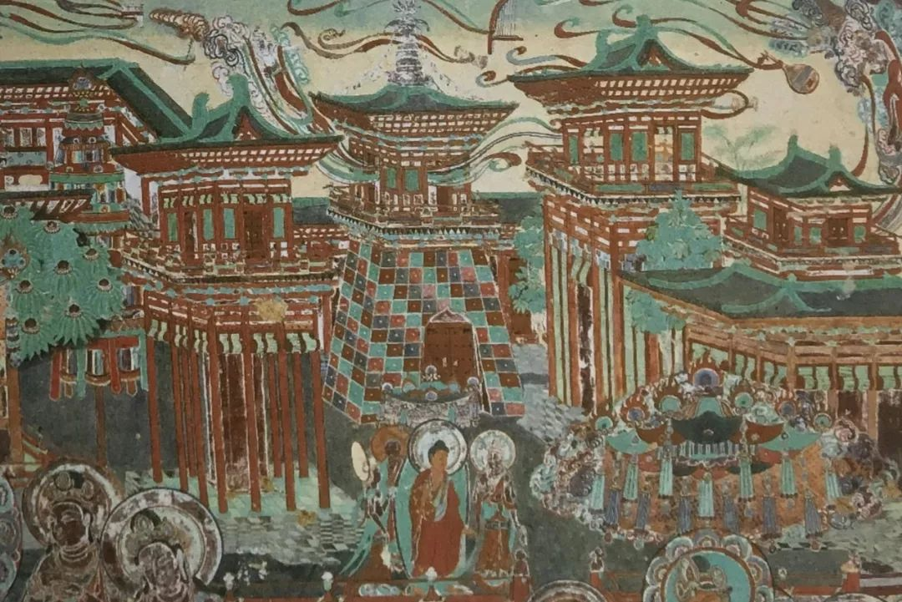

莫217窟层楼建筑局部

（三）角楼

在庭院围墙的四角和城墙的四角都有角楼。庭院的角楼与一般的层楼形制完全相同。城墙的角楼以城墙为基，上层与层楼的上层完全一样。

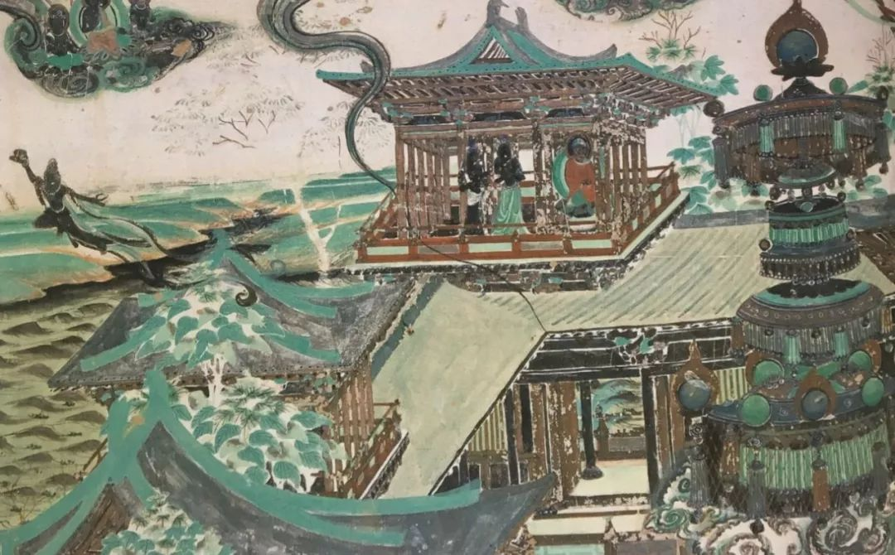

172窟角楼与回廊

（四）大门

壁画中建筑的大门，即《历代名画记》所称中三门、三门，或大三门，与今日中国建筑中的大门一样，占着同样的位置，而成一座主要的建筑物。大门的平面也是长方形，面宽一至三间，在纵中线的柱间安设门扇。大门也有砖石的台基，有石阶或斜道可以升降，有些且绕以栏杆。大门也有两层的，由《历代名画记》“兴唐寺三门楼下吴（道子）画神”一类的记载和日本奈良法隆寺中门实物可以证明。

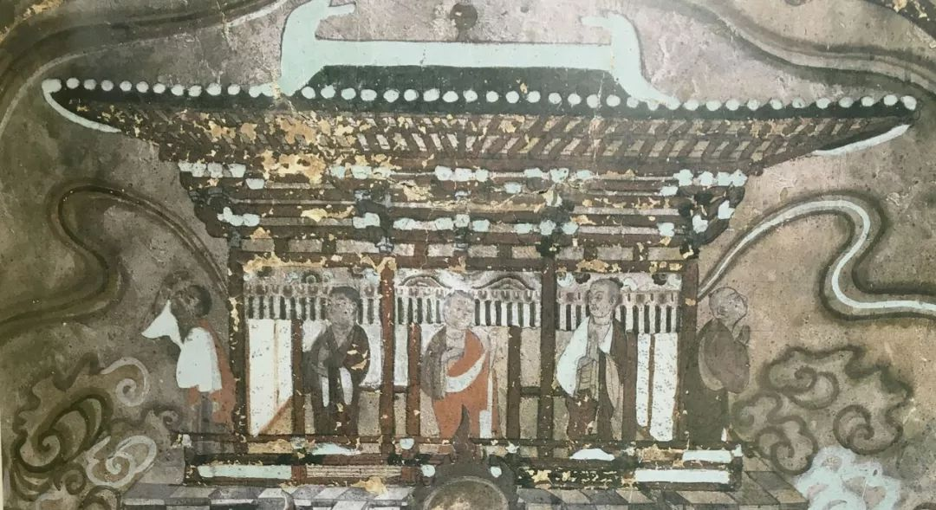

莫445窟三开间小殿

（五）阙

在敦煌北魏诸窟中，阙是常见的画题，如二五四窟，主要建筑之旁，有状似阙的建筑物，二五四窟壁上有阙形的壁龛。阙身之旁，还有子阙。两阙之间，架有屋檐。阙是汉代宫殿、庙宇、陵墓前路旁分立的成对建筑物，是汉画像石中所常见。实物则有山东、四川、西康十余处汉墓和崖墓摩崖存在。但两阙之间没有屋檐，合乎“阙者阙也”之义。与敦煌所见略异。到了隋唐以后，阙的原有类型已不复见于中国建筑中。在南京齐梁诸陵中，阙的位置让给了神道石柱，后来可能化身为华表，如天安门前所见；它已由建筑物变为建筑性的雕刻品。它另一方向之发展，就成为后世的牌楼。敦煌所见是很好的一个过渡样式的例证。而在壁画中可以看出，阙在北魏的领域内还是常见的类型。

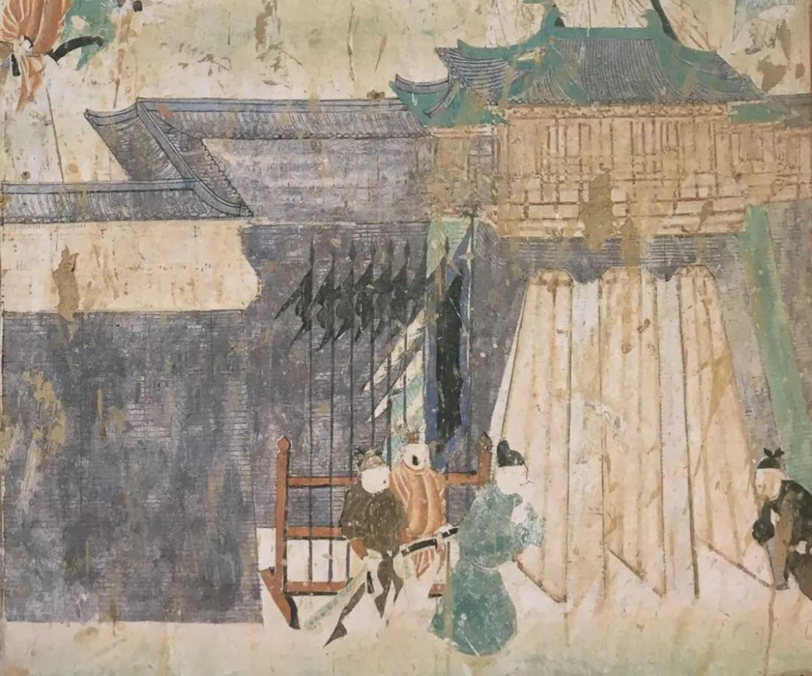

莫172窟城阙局部

（六）廊

廊在中国建筑群之组成中几乎是不可缺少的构成单位。它的位置与结构，充足的光线使它成为最理想的“画廊”，因此无数名师都在廊上画壁，提高了廊在建筑群中的地位。由建筑的观点看，廊是狭长的联系性建筑，也用木构架，上面覆以屋顶；向外的一面，柱与柱之间做墙，间亦开窗；向里一面则完全开敞着。廊多沿着建筑群的最外围的里面，由一座主要建筑物到另一座建筑物之间联系着周绕一圈，所以廊的外墙往往就是建筑群的外墙。它是雨雪天的交通道。

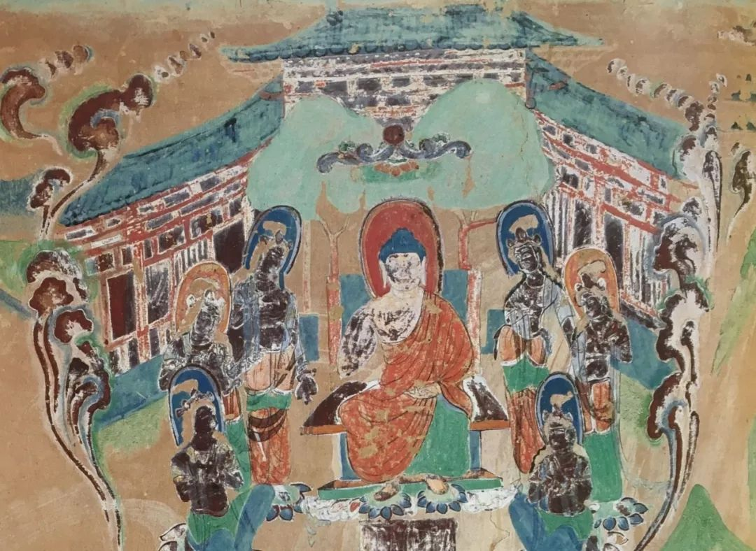

莫321窟斜廊局部

在举行隆重仪式时，它也是最理想的排列仪仗侍卫的地方。后来许多寺庙在庙会节日时，它又是摊贩市场，如宋代汴梁（开封）的大相国寺便是。

（七）塔

古代建筑实物中，现存最多的是佛塔。它是古建筑研究中材料最丰富的类型。塔的观念虽然是纯粹由印度输入的，但在中国建筑中，它却是一个在中国原有的基础上，结合外来因素，适合存在条件而创造出来的民族形式建筑的最卓越的实例。

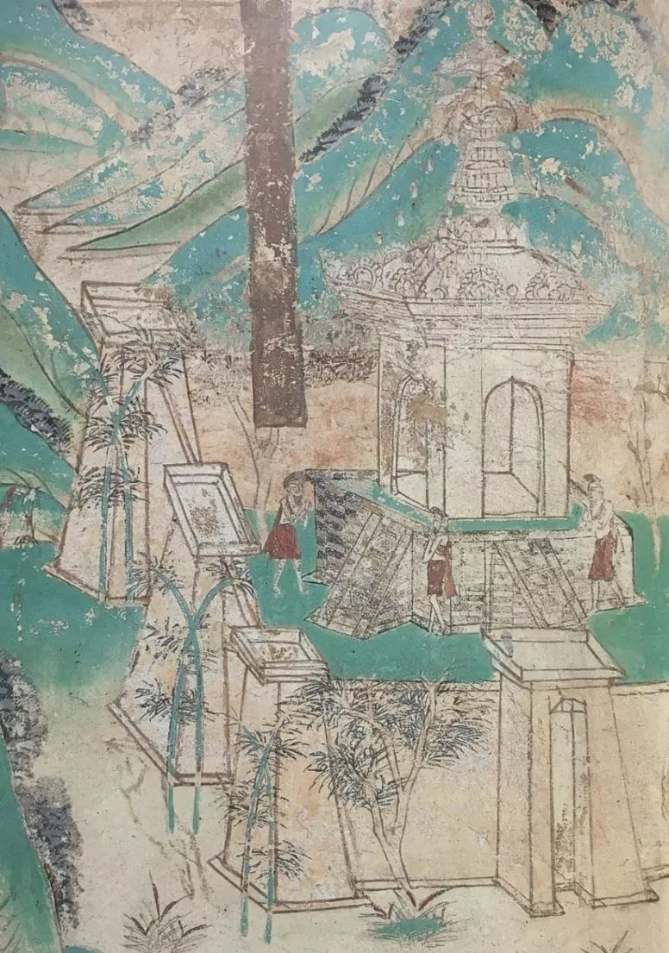

莫103窟塔院局部

（八）台

壁画中有一种高耸的建筑类型，下部或以砖石包砌成极高的台基，如一座孤立的城楼；或在普通台基上，立木柱为高基，上作平坐，平坐上建殿堂。因未能确定它的名称，姑暂称之曰台。按壁画所见重楼，下层柱上都有檐，檐瓦以上再安平坐。但这一类型的

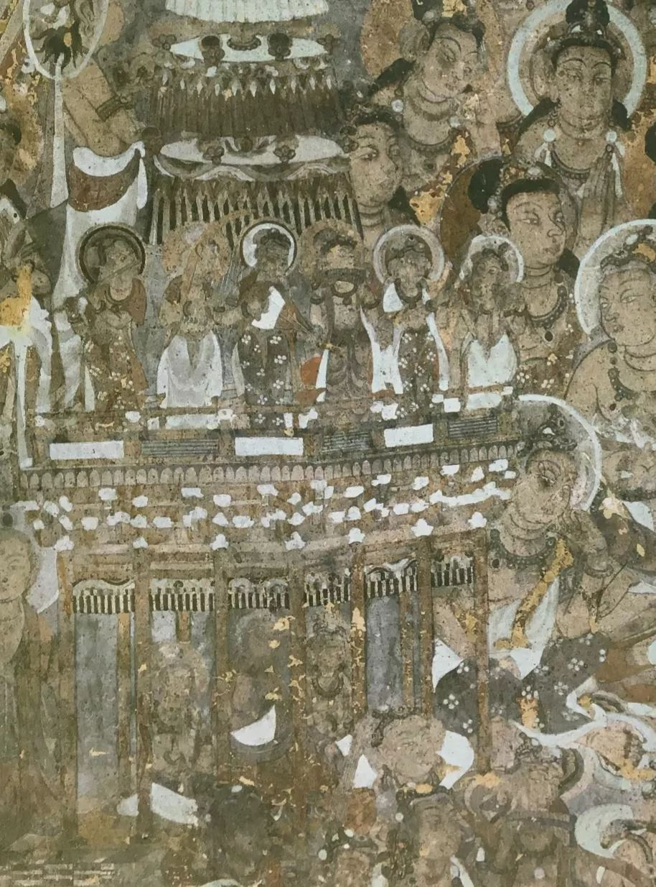

莫445窟平台歌阙

敦煌壁画中的二重塔台，则下层柱上无檐，而直接安设平坐，周有栏杆，因而使人推测，台下不作居住之用。美国华盛顿付理尔美术馆所藏赃物，从平原省磁县南响堂山石窟盗去的隋代石刻，有与此同样的木平坐台。

由古籍中得知，台是中国古代极通常的建筑类型，但后世已少见。由敦煌壁画中这种常见的类型推测，古代的台也许就是这样，或者其中一种是这样的。至如北京的团城，河北安平县圣姑庙（1309），都在高台上建立成组的建筑群，也许也是台之另一种。

（九）围墙

上文已叙述过回廊是兼作围墙之用的，多因廊柱木构架而造墙，壁画中也有砖砌的围墙，但较少见。若干住宅前，用木栅做围墙的也见于壁画中。

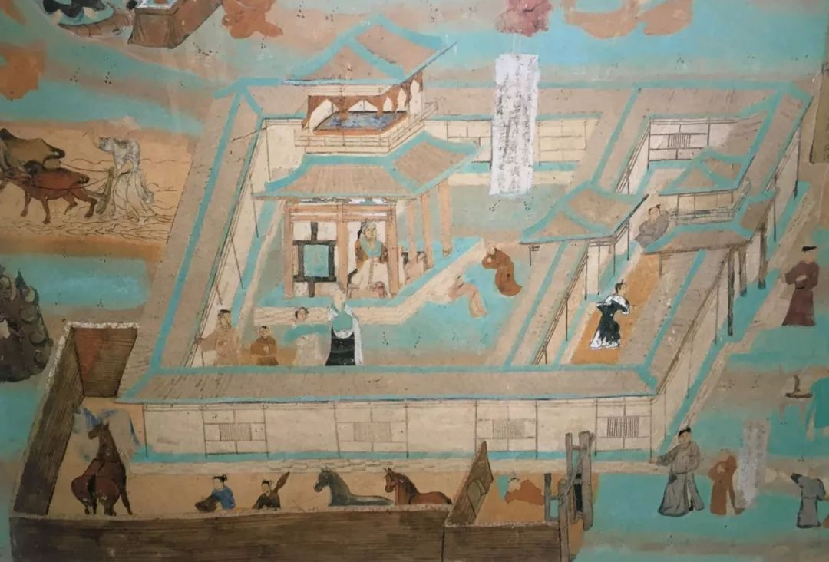

莫85窟宅院围墙

（十）城

中国古代的城邑虽至明代才普遍用砖包砌城墙；但由敦煌壁画中认识，用砖包砌的城在唐以前已有。壁画中所见的城很多，多是方形，在两面或正中有城门楼。壁画中所画建筑物，比例大多忠实，惟有城墙，显然有特别强调高度的倾向，以至城门极为高狭。楼基内外都比城墙略厚，下大上小，收分显著。楼基上安平坐斗栱，上建楼身。楼身大多广五间，深三间。平坐周围有栏杆围绕。柱上檐下都有斗栱，屋顶多用歇山（即九脊）顶。城门洞狭而高，不发券而成梯形。不久以前拆毁的泰安岱庙金代大门尚作此式。城门亦有不作梯形，亦不发券，而用木过梁的。梁分上下二层，两层之间用斗栱一朵，如四川彭山县许多汉崖墓门上所见。

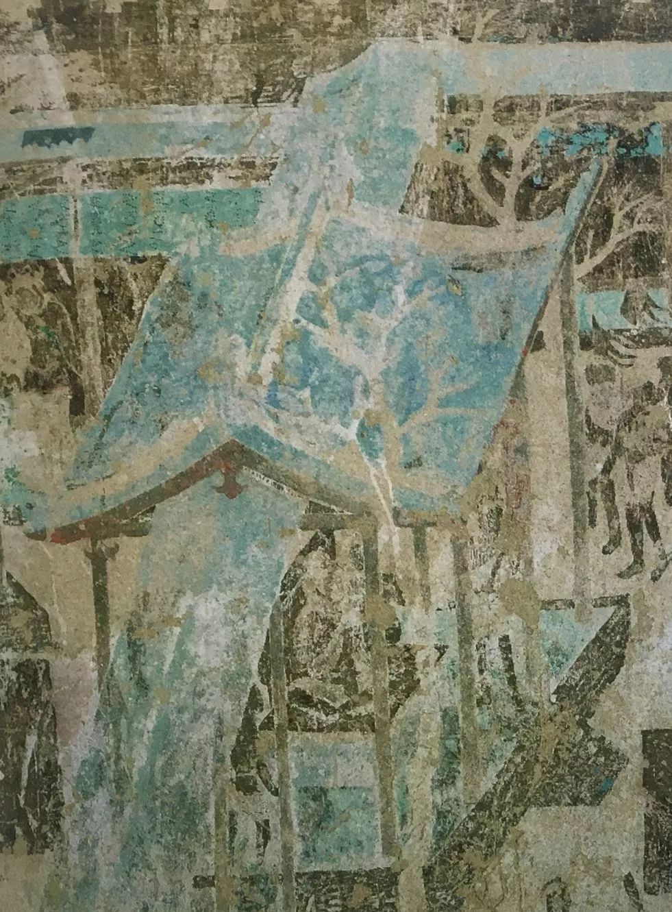

莫321窟歇山顶局部

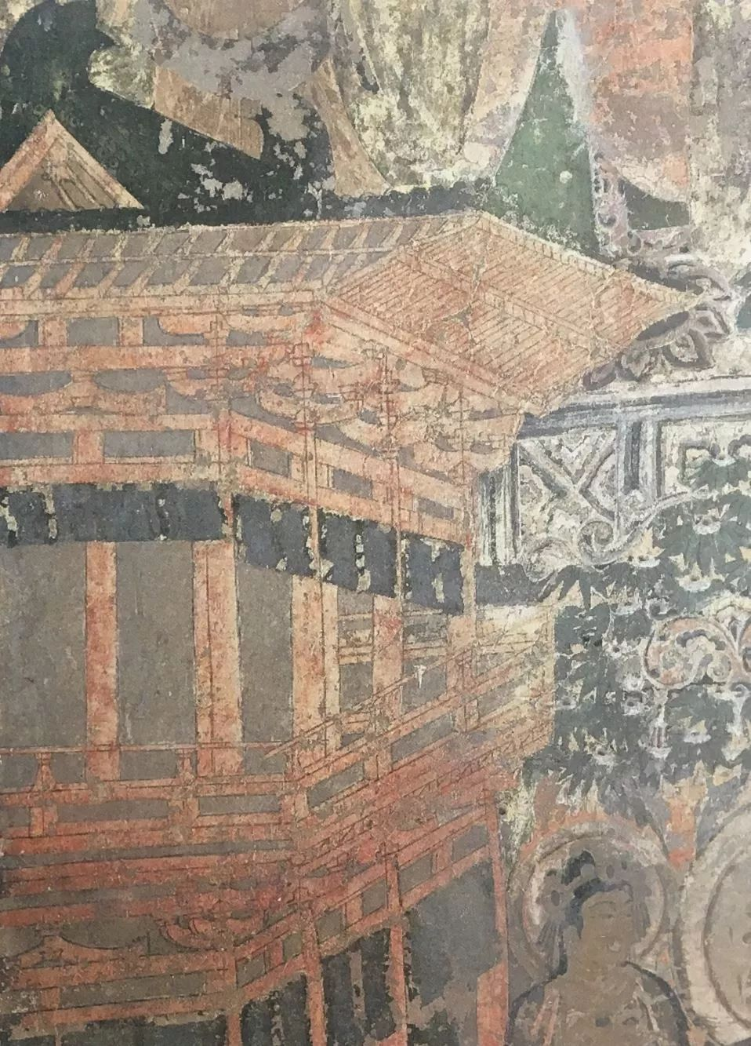

莫71窟斗栱局部

至于城门门扇上的门钉、铺首、角叶都与今天所用者相同。城墙上亦多有腰墙和垛口。至如后世常见的长城和敌台，则不见于壁画中。

角楼是壁画中所画每一座城角所必有。壁画中寺院的围墙都必有角楼，城墙更必如此。由此可见，在平面配置上，由一个院落以至一座城邑，基本原则是一样而且一贯的。这还显示着古代防御性的遗制。现存明清墙角楼，平面多作曲尺形，随着城墙转角。敦煌壁画所见则比较简单，结构与上文所述城门楼相同而比城门楼略为矮小。

壁画中最奇特的一座城是第二一七窟所见。这座城显然是西域景色。城门和城内的房屋显然都是发券构成的，由各城门和城内房屋的半圆形顶以及房屋两面的券门可以看出。

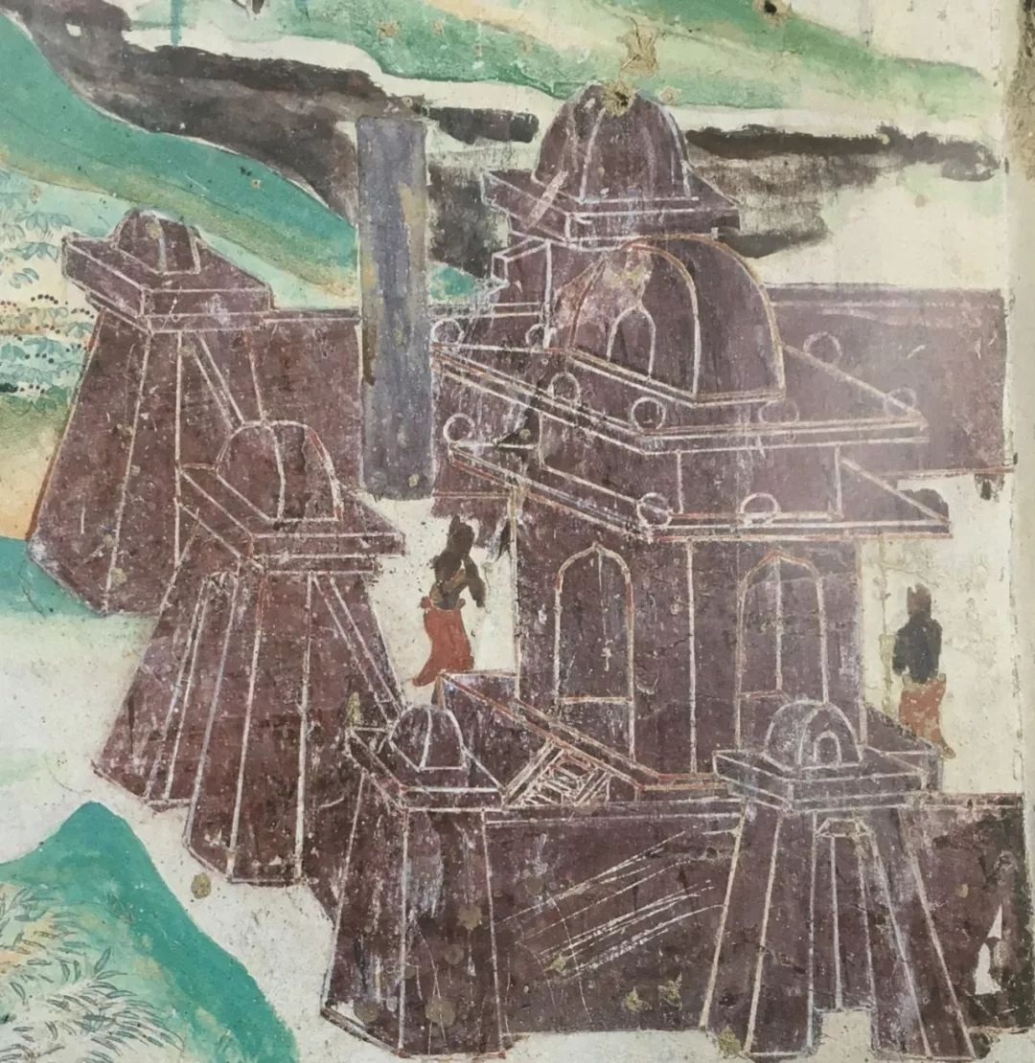

莫217窟西域城局部

（十一）桥

壁画中多处发现，全是木造，桥面微微拱起，两旁护以栏杆。这种桥在日本今日仍极常见。

注：关于唐以前建筑的概括性论述，梁思成先生曾写过两篇文章。第一篇是《我们所知道的唐代佛寺与宫殿》，发表在1932年出版的《中国营造学汇刊》第三卷第一期。第二篇即本文，发表于《文物参考资料》1951年第5期，比前文更有丰富与发展，时代也扩大到北朝至宋初，以上节选自该文。

江南非遗